2.6. Численные методы решения задачи Коши для обыкновенных дифференциальных уравнений. Понятия сходимости, аппроксимации и устойчивости разностных схем.

Задача Коши: 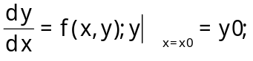

Дискретизация задачи Коши:

Поводи вычисление на отрезке 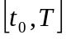. Введем сетку 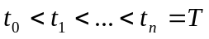, назовем узлами сетки 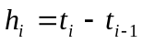, назовем шагом сетки.

Задача в нахождении решения задачи Коши в узлах сетки. Заменим уравнение на дискретный аналог: 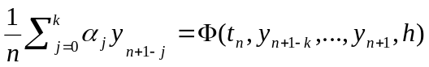 – k-шаговый метод.

Явный метод Эйлера

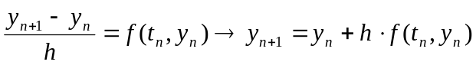

Неявный метод Эйлера

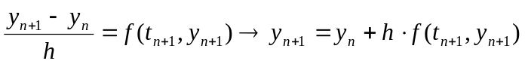

Устойчивость

Разностная схема устойчива, если существует 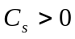 (независимая от h – шага сетки):

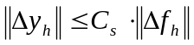;

это означает непрерывную зависимость погрешности решения от погрешности входных данных.

Аппроксимация

Аналогично, вводится понятие аппроксимации дифференциальной задачи с порядком a:

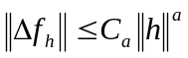

Сходимость

Сходимость решения разностной задачи: 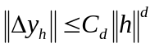, d – порядок сходимости.

Th Лакса:

Т.е. устойчивая схема обеспечивает сходимость решения с порядком аппроксимации.

Доказательство: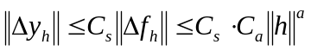, 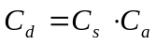

Определение. Решение задачи (8.3) u^{τ} сходится при к решению исходной задачи (8.2), если
при .
При этом, если имеет место оценка
то имеет место сходимость порядка p.
Определение. Говорят, что задача (8.3) аппроксимирует задачу (8.2) на ее решении, если невязка
при , где ; при этом, если имеет место оценка
то говорят, что имеет место аппроксимация порядка p.
Определение. Задача (8.3) устойчива, если из соотношений
L_{τ}(u^{τ}) - F_{τ} = ξ_{τ} ,
L_{τ}(v^{τ}) - F_{τ} = η_{τ}
следует
Теорема 1 (В.С.Рябенького - П. Лакса) . Решение задачи (8.3) сходится к решению исходной задачи (8.2), если задача (8.3) устойчива и аппроксимирует задачу (8.2); если аппроксимация имеет порядок p, то сходимость также имеет порядок p.
Доказательство.
В силу аппроксимации имеем оценку: . Тогда из определения устойчивости, положив v^{τ} = U^{τ} , получим
поскольку в данном случае
|| η^{τ} || = 0
и, кроме того,
|| r_{τ} || = || ξ_{τ} ||.

